Паспорт литературного произведения
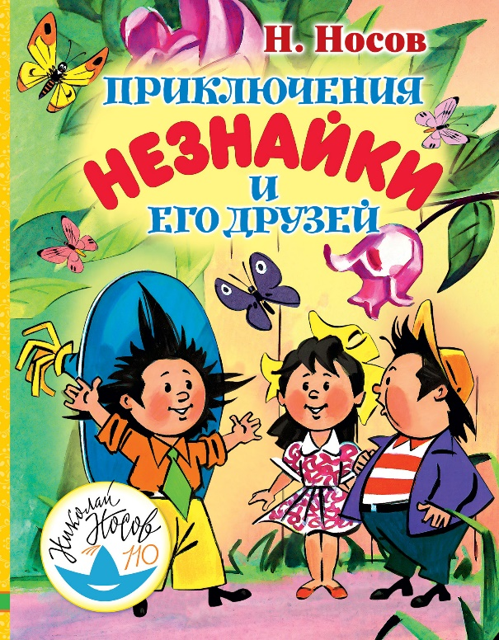 | Название произведения: Приключения Незнайки и его друзей.  Автор: Н.Н. Носов.  Год рождения: 1953г.  Место рождения: Москва.  Жанр: Сказочная повесть.
Герои:  Незнайка, Знайка, Винтик, Шпунтик, Пилюлькин, Пулька, Авоська, Небоська, Сиропчик, Гусля, Тюбик, Растеряйка, Торопыжка, Ворчун, Молчун, Пончик  Краткое содержание:  Показывает проказливого коротышку, который обижает девочек. Однажды он отправляется в полёт на воздушном шаре и едва не погибает. Его спасают жители Зелёного города. С тех пор он начинает уважать девочек и учиться грамоте.  Тема произведения:  Правда, вежливость и скромность украшают человека, а дружба и знания помогают справиться с любыми трудностями.  Основная идея:  Доброта и честность. Раскрытие темы взаимопомощи и взаимовыручки. | Высказывание о произведении:  1.История поучительная и трогательная, показывающая, как важна дружба, как надо держаться рядом. Никогда не стоит приукрашивать ситуацию, чтобы казаться лучше, чем есть на самом деле или приписывать себе чьи-то заслуги.  2.Несмотря на некоторую наивность, Незнайка подкупает читателя своей храбростью, решимостью и находчивостью. Вместе с ним мы учимся быть аккуратными, уважать девочек, ценить своих друзей и всегда приходить им на помощь. Хотя, Незнайка все равно положительный образ, потому что веселый, находчивый.  3.Как только вместе с Незнайкой попадаем в город Давилон (как он созвучен библейскому Вавилону), простая сказка перерастает в нечто большее… Автор здесь явно увлёкся социальной и политической сатирой. Конечно, перечитывая произведение уже в другом возрасте и не ребёнку, практически в любой детской книге можно найти что-то недетское.  Особенности произведения:  прослеживается связь романа – сказки с фольклором.  Личное: прочитав это произведение, я поняла, что отказываться от знаний не стоит только из-за того, что придется приложить усилия для их получения. Незнайка дорого заплатил за свою лень, хвастовство и нежелание учиться. Когда он попадает в сложные ситуации, он теряется. Коротышка не знает, как поступить, когда падает шар. Дружбе Незнайки с Синеглазкой тоже мог бы прийти конец, если бы он не научился писать и читать.

